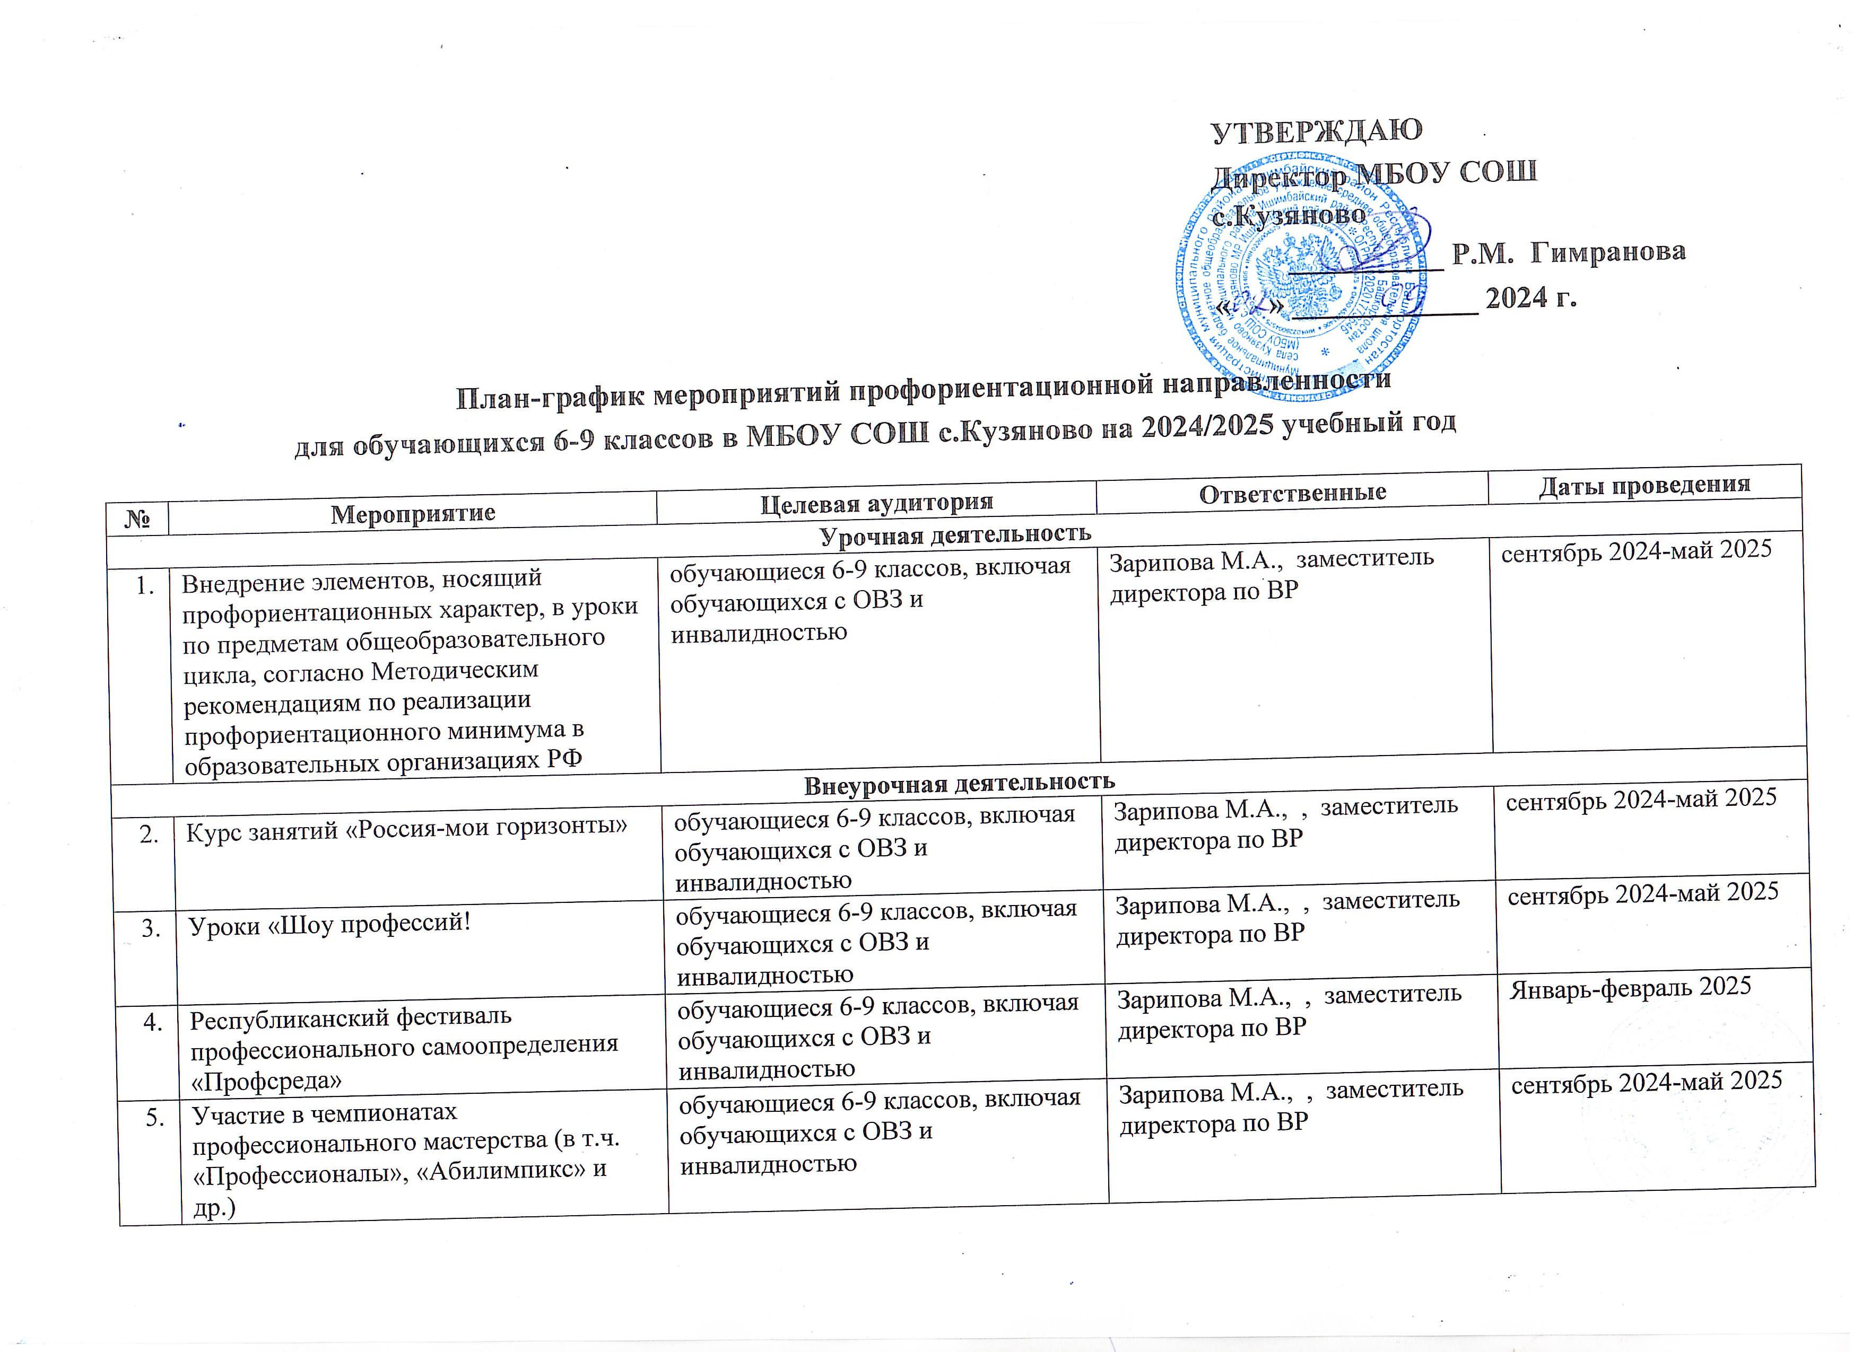

6. | Проектная деятельность | обучающиеся 6-9 классов, включая обучающихся с ОВЗ и инвалидностью | Зарипова М.А., заместитель директора по ВР | сентябрь 2024-май 2025
Взаимодействие с родителями (законными представителями)
7. | Всероссийские родительские собрания | родители (законными  представителями) обучающихся 6-9 классов, включая обучающихся с ОВЗ и инвалидностью | Зарипова М.А., заместитель директора по ВР | сентябрь/октябрь 2024 февраль/март 2025
8. | Республиканские родительские собрания | родители (законными  представителями) обучающихся 6-9 классов, включая обучающихся с ОВЗ и инвалидностью | Зарипова М.А., заместитель директора по ВР | сентябрь 2024-май 2025
Практико-ориентированный модуль
9. | Единый день открытых дверей | Обучающиеся 8-9 классов, родители | Зарипова М.А., заместитель директора по ВР | по графику
10. | Мультимедийная выставка-практикум «Лаборатория будущего» в рамках проекта «Билет в будущее» | Обучающиеся 6-9 классов общеобразовательных организаций | Зарипова М.А., заместитель директора по ВР | сентябрь 2024-май 2025
11. | Профессиональные пробы, в том числе в рамках проекта «Билет в будущее» | Обучающиеся 6-9 классов общеобразовательных организаций | Зарипова М.А., заместитель директора по ВР | сентябрь 2024-май 2025
12. | Экскурсии на предприятия (в т.ч.  «Неделя без турникетов», Промышленный туризм) | Обучающиеся 6-9 классов общеобразовательных организаций | Зарипова М.А., заместитель директора по ВР | сентябрь 2024-май 2025
13. | Экскурсий и посещения образовательных организаций ВО и профессиональных образовательных организаций | Обучающиеся 6-9 классов общеобразовательных организаций | Зарипова М.А., заместитель директора по ВР | сентябрь 2024-май 2025
Дополнительное образование
14. | Обучение по программам дополнительного образования с учетом склонностей и образовательных потребностей обучающихся | Обучающиеся 6-9 классов общеобразовательных организаций | Зарипова М.А., заместитель директора по ВР | сентябрь 2024-июнь 2025
Профессиональное обучение
15. | Профессионально обучение | Обучающиеся 6-9 классов общеобразовательных организаций | Зарипова М.А., заместитель директора по ВР | сентябрь 2024-июнь 2025
Методическая работа
16. | Совещания по вопросам организации профориентационной работы в образовательных организациях | Ответственные специалисты по реализации профминимума в образовательных организациях базового уровня | Зарипова М.А., заместитель директора по ВР | Август-ноябрь 2024 г.
17. | Обучение по программе дополнительного профессионального образования (повышения квалификации) (не менее 36  академических часов) по организации и проведению профориентационной работы в образовательной организации | Ответственные специалисты по реализации профминимума в образовательных организациях основного и продвинутого уровня | Зарипова М.А., заместитель директора по ВР | Август-ноябрь 2024 г.

